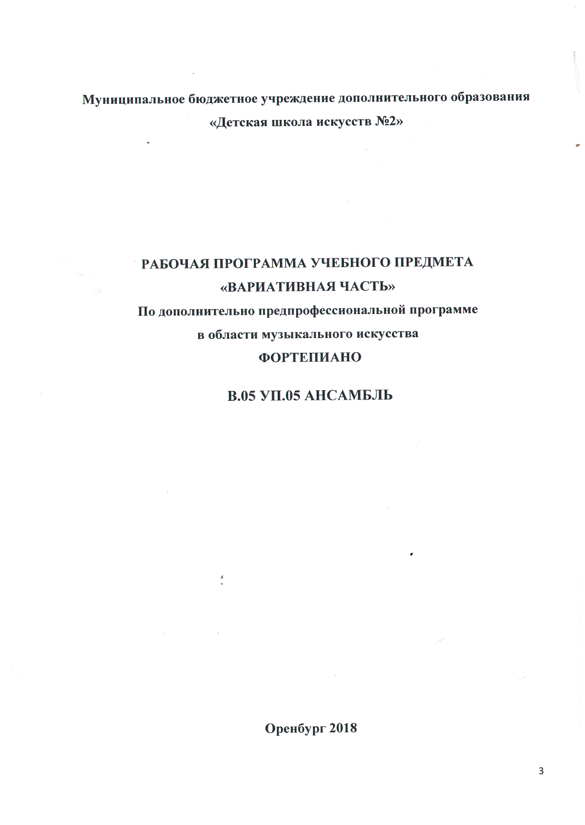

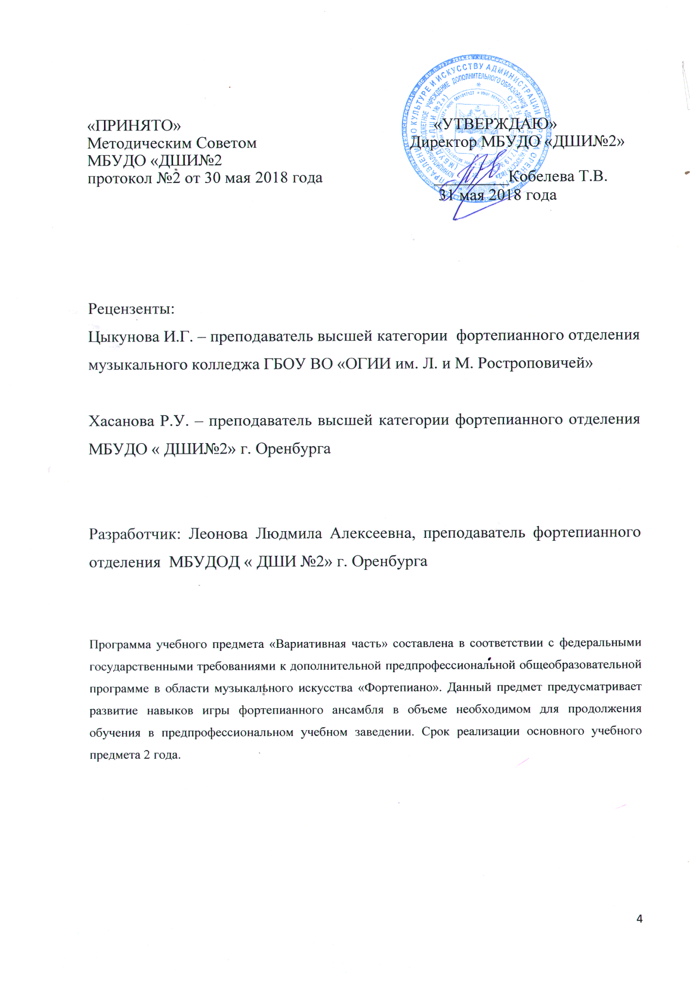

Содержание

I. Пояснительная записка……………………………………………………3
1. Характеристика учебного предмета, его место и роль в образовательном
процессе…………………………………………………………………………3
2. Срок реализации учебного предмета……………………………………….4
3. Объем учебного времени, предусмотренный учебным планом образовательного учреждения на реализацию учебного предмета…………4
4. Форма проведения учебных аудиторных занятий…………………………4
5. Цели и задачи учебного предмета…………………………………………..5
6. Обоснование структуры программы учебного предмета…………………6
7. Методы обучения……………………………………………………………6
8. Описание материально-технических условий реализации учебного предмета………………………………………………………………………...7
II. Содержание учебного предмета………………………………………….8
1. Сведения о затратах учебного времени…………………………………….8
2. Требования по годам обучения……………………………………………..9
III. Требования к уровню подготовки обучающихся…………………….13
IV. Формы и методы контроля, система оценок………………………….14
1. Аттестация: цели, виды, форма, содержание………………………………14
2. Критерии оценки……………………………………………………………..15
V. Методическое обеспечение учебного процесса…………………………16
1. Методические рекомендации педагогическим работникам……………….16
2. Рекомендации по организации самостоятельной работы обучающихся…17
VI. Списки рекомендуемой нотной и методической литературы………18

I. ПОЯСНИТЕЛЬНАЯ ЗАПИСКА

1. Характеристика учебного предмета, его место и роль в образовательном процессе

Программа учебного предмета «Ансамбль» разработана на основе и с учетом федеральных государственных требований к дополнительной предпрофессиональной общеобразовательной программе в области музыкального искусства «Фортепиано».
Данная программа является дополнением к программе по учебному предмету «Ансамбль» УП.02. ПО.01. и используется в вариативной части учебного плана.
Представленная программа предполагает знакомство с предметом и освоение навыков игры в фортепианном ансамбле во 2 и 3 классе (с учетом первоначального опыта, полученного в 1 классе по специальности).
Фортепианный ансамбль использует и развивает базовые навыки, полученные на занятиях в классе по специальности.
За время обучения ансамблю должен сформироваться комплекс умений и навыков, необходимых для совместного музицирования.
Знакомство учеников с ансамблевым репертуаром происходит на базе следующего репертуара: дуэты, различные переложения для 4-ручного и 2- рояльного исполнения, произведения различных форм, стилей и жанров отечественных и зарубежных композиторов.
Также как и по предмету «Специальность и чтение с листа», программа по фортепианному ансамблю опирается на академический репертуар, знакомит учащихся с разными музыкальными стилями: барокко, венской классикой, романтизмом, импрессионизмом, русской музыкой 19 и 20 века.
Работа в классе ансамбля направлена на выработку у партнеров единого творческого решения, умения уступать и прислушиваться друг к другу, совместными усилиями создавать трактовки музыкальных произведений на высоком художественном уровне.
В процессе работы ученик должен усвоить в классе ансамбля такие два понятия, как ауфтакт и внутридолевая пульсация.

2. Срок реализации учебного предмета «Ансамбль»

Срок реализации данной программы составляет два года (2 -3 класс).

3. Объем учебного времени

Объем учебного времени, предусмотренный учебным планом образовательного учреждения на реализацию предмета «Ансамбль»:

Срок обучения/количество часов | 2-3 классы
 | Количество часов (общее на 2 года)
Максимальная нагрузка | 181,5 часов
Количество часов на аудиторную нагрузку | 66 часов
Количество часов на внеаудиторную  (самостоятельную) работу | 99 часов
Недельная аудиторная нагрузка | 1 час
Самостоятельная работа  (часов в неделю) | 1,5 часа

4. Форма проведения учебных аудиторных занятий

Форма проведения учебных аудиторных занятий мелкогрупповая (два ученика), рекомендуемая продолжительность урока - 40 минут.
По учебному предмету "Ансамбль" к занятиям могут привлекаться как обучающиеся по данной образовательной программе, так и по другим образовательным программам в области музыкального искусства. Кроме того, реализация данного учебного предмета может проходить в форме совместного исполнения музыкальных произведений обучающегося с преподавателем.

5. Цели и задачи

Цель:
• сформировать комплекс умений и навыков в области коллективного творчества – ансамблевого исполнительства, позволяющий демонстрировать в ансамблевой игре единство исполнительских намерений и реализацию исполнительского замысла;
• развитие музыкально-творческих способностей учащегося, на основе приобретенных им знаний, умений и навыков ансамблевого исполнительства.
Задачи:
• решение коммуникативных задач (совместное творчество обучающихся разного возраста, влияющее на их творческое развитие, умение общаться в процессе совместного музицирования, оценивать игру друг друга);
• стимулирование развития эмоциональности, памяти, мышления, воображения и творческой активности при игре в ансамбле;
• формирование у обучающихся комплекса исполнительских навыков, необходимых для ансамблевого исполнения;
• развитие чувства ансамбля (чувства партнерства при игре в ансамбле), артистизма и музыкальности;
• обучение навыкам самостоятельной работы, а также навыкам чтения с листа в ансамбле;
• приобретение обучающимися опыта творческой деятельности и публичных выступлений в сфере ансамблевого музицирования;
• расширение музыкального кругозора учащегося путем ознакомления с ансамблевым репертуаром, а также с выдающимися исполнениями и исполнителями камерной музыки.
• формирование у наиболее одаренных выпускников профессионального исполнительского комплекса пианиста-солиста камерного ансамбля.
6. Обоснование структуры программы учебного предмета
Часы вариативной части дают возможность расширения и углубления подготовки обучающихся, определяемой содержанием обязательной части программы, получения обучающимися дополнительных знаний, умений, навыков.
Программа содержит следующие разделы:
- сведения о затратах учебного времени, предусмотренного на освоение учебного предмета;
- распределение учебного материала по годам обучения;
- описание дидактических единиц учебного предмета;
- требования к уровню подготовки обучающихся;
- формы и методы контроля, система оценок;
- методическое обеспечение учебного процесса.
В соответствии с данными направлениями строится основной раздел программы «Содержание учебного предмета».
7. Методы обучения

Для достижения поставленной цели и реализации задач предмета используются следующие методы обучения:
- словесный (объяснение, разбор, анализ и сравнение музыкального материала обеих партий);
- наглядный (показ, демонстрация отдельных частей и всего произведения);
- практический (воспроизводящие и творческие упражнения, деление целого произведения на более мелкие части для подробной проработки и последующая организация целого);
- прослушивание записей выдающихся исполнителей и посещение концертов для повышения общего уровня развития обучающегося;
- индивидуальный подход к каждому ученику с учетом возрастных особенностей, работоспособности и уровня подготовки.
Предложенные методы работы с фортепианным ансамблем в рамках предпрофессиональной образовательной программы являются наиболее продуктивными при реализации поставленных целей и задач учебного предмета и основаны на проверенных методиках и сложившихся традициях ансамблевого исполнительства на фортепиано.

8. Описание материально-технических условий реализации учебного предмета

Реализация Программы предмета требует наличия учебного кабинета
(класс для индивидуальных занятий), зал для концертных выступлений.
Оборудование учебного кабинета: 1-2 фортепиано / рояля.
Технические средства: метроном, наличие аудио и видеозаписей, магнитофон или проигрыватель CD дисков.
Для реализации программы предмета в школе есть библиотека с фондом, состоящим из рекомендуемых учебных изданий: сборников ансамблей, чтения с листа, хрестоматий, музыкальных словарей.
Дополнительные источники: музыкальные энциклопедии, сайты Интернета (в т.ч. сайты издательств). В школьной библиотеке есть доступ в сеть Интернет, а также имеется копировальная техника в достаточном количестве.
В ходе реализации Программы обучающиеся участвуют в различных концертах, лекциях для общественных организаций города, для общеобразовательных школ, воспитанников детских садов города, ветеранов. Тем самым обучающиеся приобретают навыки не только исполнительской, но и музыкально-просветительской деятельности.
В целях реализации Программы школа значительное внимание уделяет концертной работе, которая включает в себя проведение:
- школьных тематических концертов;
- учебных концертов;
- отчётных концертов, где выступают самые способные учащиеся отделения;
- классных родительских собраний с концертами, на которых выступают все учащиеся преподавателя, организующего концерт.
В школе регулярно проводятся конкурсы, позволяющие наиболее одарённым детям быстрее продвигаться в художественном и техническом развитии, прививающие вкус к публичным выступлениям, формирующие мотивацию к занятиям музыкой. Также преподаватели готовят обучающихся к выступлениям в городских, зональных, региональных, областных, всероссийских и международных конкурсах.
О результативности данной Программы можно судить по результатам промежуточной аттестации, а также по результатам концертной и конкурсной деятельности обучающихся.

II. Содержание учебного предмета "Ансамбль"

1. Сведения о затратах учебного времени

Сведения о затратах учебного времени, предусмотренного на освоение учебного предмета вариативной части учебного плана «Ансамбль», на максимальную, самостоятельную нагрузку обучающихся и аудиторные занятия:
Срок обучения – 8 лет

 | Распределение по годам обучения
Класс | 11 | 22 | 33 | 34 | 55 | 66 | 77 | 88
Продолжительность учебных занятий (в неделях) |  | 333 | 333
Количество часов на аудиторные занятия (в неделю) |  | 1  1 | 1  1 |  |  |  |  | 1

Объем времени на самостоятельную работу определяется с учетом сложившихся педагогических традиций и методической целесообразности. Виды внеаудиторной работы:
- выполнение домашнего задания;
- подготовка к концертным выступлениям;
- посещение учреждений культуры (филармоний, театров, концертных залов и др.);
- участие обучающихся в концертах, творческих мероприятиях и культурно-просветительской деятельности образовательного учреждения и др.
Учебный материал распределяется по годам обучения - классам. Каждый класс имеет свои дидактические задачи и объем времени, предусмотренный для освоения учебного материала.

2. Требования по годам обучения

В ансамблевой игре так же, как и в сольном исполнительстве, необходимо сформировать определенные музыкально-технические знания, умения владения инструментом, навыки совместной игры, такие, как:
• сформированный комплекс умений и навыков в области коллективного творчества - ансамблевого исполнительства, позволяющий демонстрировать в ансамблевой игре единство исполнительских намерений и реализацию исполнительского замысла;
• знание ансамблевого репертуара, (музыкальных произведений, созданных для фортепианного дуэта, переложений симфонических, циклических (сонаты, сюиты), ансамблевых, органных и других произведений, а также камерно-инструментального репертуара) отечественных и зарубежных композиторов;
• знание основных направлений камерно-ансамблевой музыки различных эпох;
• навыки по решению музыкально-исполнительских задач ансамблевого исполнительства, обусловленных художественным содержанием и особенностями формы, жанра и стиля музыкального произведения.
Данная программа отражает разнообразие репертуара, его академическую направленность и индивидуальный подход к каждому ученику. Содержание учебного предмета направлено на обеспечение художественно-эстетического развития личности и приобретения ею художественно-исполнительских знаний, умений и навыков.

2 класс (1 год обучения)

На первом этапе формируется навык слушания партнера, а также восприятия всей музыкальной ткани в целом. В основе репертуара - несложные произведения, доступные для успешной реализации начального этапа обучения. Партнеры подбираются по близкому уровню подготовки. I полугодие
1.​ Разучивание текста: сначала индивидуально, потом в ансамбле.
2.​ Привитие навыка одновременного звукоизвлечения.
3.​ Работа над идентичными приёмами звукоизвлечения (non legato, стаккато, legato)
4.​ Выработка единого динамического плана.
5.​ Работа над образностью произведения.
II полугодие
1.​ Работа над произведениями танцевального жанра (полька, вальс, краковяк)
2.​ Разучивание текста.
3.​ Продолжение работы над синхронностью звукоизвлечения.
4.​ Развитие навыков аккомпанирования — умение уступить солирующей партии.
5.​ Работа над аккомпанементом: бас аккорд (или бас аккорды) метричность, акцентирование сильной доли.
6.​ Работа над динамическим планом и образностью произведения.
За год ученики должны пройти 3-4 ансамбля. В конце учебного года обучающиеся сдают зачет из 1-2 произведений. Зачетом может считаться выступление на классном вечере, концерте или академическом вечере.

Примерный рекомендуемый репертуарный список:

А. Гретри «Кукушка»
А. Гречанинов. Пьеса
Ф. Шопен «Моя милая»
Обработка В. Пороцкого. «Птички» старинная французская песня.
Славацкая плясовая.
Французская народная песня
Обработка Т. Назаровой. Немецкая народная шуточная песня.
Ф. Шуберт. Немецкий народный танец
А. Андрэ. Маленькая пьеска
П.И. Чайковский. Хор девушек из оперы «Евгений Онегин»
Русская народная песня «Светит месяц»
М.Мусоргский. Поздно вечером сидела. Хор из оперы «Хованщина»
П.И. Чайковский. Русская народная песня «Уж ты поле мое, поле чистое»
И. Брамс. Колыбельная
М. Равель. Павана спящей красавицы из цикла «Сказки матушки-гусыни»
А. Диабелли. Романс из Сонатины

3 класс (2 год обучения)

Продолжение работы над навыками ансамблевого музицирования:
I полугодие
1.​ Разучивание текста.
2.​ Продолжение работы над синхронностью приёмов звукоизвлечения.
3.​ Развитие умения слушать партнёра.
4.​ Ознакомление с ансамблевыми произведениями, с элементами подголосочной полифонии.
II полугодие
1.​ Продолжение развития навыков чтения с листа:
2.​ Разучивание произведений с более сложной фактурой (аккордовая, более развитая фактура аккомпанемента).
3.​ Развитие навыков «солирования» при поддержке партнёра.
4. умение слушать мелодическую линию, выразительно еѐ фразировать;
5. умение грамотно и чутко аккомпанировать партнѐру;
6. совместная работа над динамикой произведения;
7. анализировать содержание и стиль произведения.
В течение учебного года учащимся следует пройти 3-4 ансамбля с разной степенью готовности. В конце года- зачѐт из 1-2 произведений. Публичное выступление учащегося может приравниваться к зачѐту.

Примерный рекомендуемый репертуарный список:

М.Глинка. Краковяк из оперы «Иван Сусанин»
Ф. Шмитт. Менуэт
А. Андрэ. Маленькая пьеса
П. Гиллер. Перед рождеством
Б.Савельев. Карусельные лошадки
А.Глазунов. Отрывок из балета «Барышня –служанка»
Ш.Гуно. Вальс из оперы «Фауст»
Н.Римский –Корсаков. Отрывок из симфонической сюиты «Шехеразада»
Р.Шуман. Вальс из сюиты «Детский бал»
А.Грибоедов. Вальс
В.Соловьёв-Седой. Подмосковные вечера
Г.Балаев. Знакомая тропинка
Р.Шуман.Экосез

III. Требования к уровню подготовки обучающихся

Уровень подготовки обучающихся является результатом освоения программы учебного предмета «Ансамбль», который предполагает формирование следующих знаний, умений, навыков, таких как:
• наличие у обучающегося интереса к музыкальному искусству, самостоятельному музыкальному исполнительству, совместному музицированию в ансамбле с партнерами;
• сформированный комплекс исполнительских знаний, умений и навыков, позволяющий использовать многообразные возможности фортепиано и других инструментов для достижения наиболее убедительной интерпретации авторского текста, самостоятельно накапливать ансамблевый репертуар из музыкальных произведений различных эпох, стилей, направлений, жанров и форм;
• знание ансамблевого репертуара (4-ручный, 2-рояльный);
• знание художественно-исполнительских возможностей фортепиано;
• знание профессиональной терминологии;
• наличие умений по чтению с листа музыкальных произведений в 4 руки;
• навыки по воспитанию совместного для партнеров чувства ритма;
• навыки по воспитанию слухового контроля при ансамблевом музицировании;
• навыки использования фортепианной педали в 4-ручном сочинении;
• наличие творческой инициативы, сформированных представлений о методике разучивания музыкальных произведений и приемах работы над исполнительскими трудностями;
• наличие навыков репетиционно-концертной работы в качестве ансамблиста.

IV. Формы и методы контроля, система оценок
1. Аттестация: цели, виды, форма, содержание
Главной целью аттестации является выявление степени усвоения и приобретения обучающимися навыков и умений коллективного исполнительства.
Виды аттестации: текущая и промежуточная.
Текущая аттестация проводится с целью контроля качества исполнения произведения или какого-либо учебного материала на уроке. Оценки за домашнюю работу (за каждую пьесу или общая оценка), за работу на уроке. Замечания и рекомендации преподаватель записывает в дневник учащегося. К текущей аттестации также относятся контрольные уроки, различные концерты, конкурсы и прослушивания к ним.
Оценки выставляются по полугодиям по текущей аттестации и предусматривают творческий показ и концертное выступление.
Промежуточная аттестация оценивает результаты учебной деятельности по полугодиям и может предусматривать творческий показ или концертное выступление, проводится в форме зачета (IV четверть).
Основными формами контроля обучения являются: текущий контроль (поурочные оценки за самостоятельную работу, прослушивания, обсуждения выступления) и промежуточная аттестация (контрольный урок, зачет, выставление оценок по полугодиям, творческий показ, концертные выступления).
Контрольные уроки, в рамках промежуточной аттестации, проводятся в по полугодиям, в счет аудиторного времени. В первом полугодии без оценки, во втором с оценкой. Контрольный урок проводится в присутствии двух-трех педагогов отдела.
Оценка уровня дисциплины отражается в индивидуальном плане обучающегося по полугодиям. Количественное и качественное выполнения репертуара, сведения по концертной деятельности, награждения грамотами, дипломами конкурсов также отражаются в индивидуальном плане учащегося.
2. Критерии оценок
Для аттестации обучающихся создаются фонды оценочных средств, которые включают в себя методы контроля, позволяющие оценить приобретенные знания, умения и навыки.
По итогам исполнения программы на зачете, академическом прослушивании или экзамене выставляется оценка по пятибалльной шкале:

Оценка | Критерии оценивания выступления
5 («отлично») | технически качественное и художественно осмысленное исполнение, отвечающее всем требованиям на данном этапе обучения
4 («хорошо») | небольшими недочетами (как в техническом плане, так и в художественном смысле)
3 («удовлетворительно») | исполнение с большим количеством недочетов, а именно: недоученный текст, слабая техническая подготовка, малохудожественная игра, отсутствие свободы игрового аппарата и т.д.
2 («неудовлетворительно») | комплекс серьезных недостатков, невыученный текст, отсутствие домашней работы, а также плохая посещаемость аудиторных занятий
«зачет» (без отметки) | отражает достаточный уровень подготовки и исполнения на данном этапе обучения

Согласно ФГТ, данная система оценки качества исполнения является основной.
Фонды оценочных средств призваны обеспечивать оценку качества приобретенных выпускниками знаний, умений и навыков, а также степень готовности учащихся к возможному продолжению профессионального образования в области музыкального искусства.

V. Методическое обеспечение учебного процесса

1.Методическиерекомендации педагогическим работникам

Одна из главных задач преподавателя по предмету "Ансамбль" - подбор учеников-партнеров. Они должны обладать схожим уровнем подготовки в классе специальности.
В работе с учащимися преподаватель должен следовать принципам последовательности, постепенности, доступности и наглядности в освоении материала. Весь процесс обучения строится с учетом принципа: от простого к сложному, опирается на индивидуальные особенности ученика - интеллектуальные, физические, музыкальные и эмоциональные данные, уровень его подготовки.
Техническая сторона исполнения у партнеров должна быть на одном уровне. Отставание одного из них будет очень сильно влиять на общее художественное впечатление от игры. В этом случае требуется более серьезная индивидуальная работа.
Важной задачей преподавателя в классе ансамбля должно быть обучение учеников самостоятельной работе: умению отрабатывать проблемные фрагменты, уточнять штрихи, фразировку и динамику произведения. Самостоятельная работа должна быть регулярной и продуктивной. Сначала ученик работает индивидуально над своей партией, затем с партнером. Важным условием успешной игры становятся совместные регулярные репетиции с преподавателем и без него.
В начале каждого полугодия преподаватель составляет индивидуальный план для учащихся. При составлении индивидуального плана следует учитывать индивидуально-личностные особенности и степень подготовки учеников. В репертуар необходимо включать произведения, доступные по степени технической и образной сложности, высокохудожественные по содержанию, разнообразные по стилю, жанрам, форме и фактуре. Партнеров следует менять местами в ансамбле, чередовать исполнение 1 и 2 партии между разными учащимися.
Основное место в репертуаре должна занимать академическая музыка как отечественных, так и зарубежных композиторов.
Помимо ансамблей для фортепиано в 4 руки (с которых удобнее всего начинать), следует познакомить учеников с ансамблями для двух фортепиано в 4руки (есть ансамбли в 8 рук).

2. Рекомендации по организации самостоятельной работы
С учетом того, что образовательная программа «Фортепиано» содержит одновременно три предмета, связанные с исполнительством на фортепиано - «Специальность и чтение с листа», «Ансамбль» и «Концертмейстерский класс» - учащийся должен разумно распределять время своих домашних занятий. Учащийся должен тщательно выучить свою индивидуальную партию, обращая внимание не только на нотный текст, но и на все авторские указания, после чего следует переходить к репетициям с партнером по ансамблю. После каждого урока с преподавателем ансамбль необходимо вновь репетировать, чтобы исправить указанные преподавателем недостатки в игре. Желательно самостоятельно ознакомиться с партией другого участника ансамбля. Важно, чтобы партнеры по фортепианному ансамблю обсуждали друг с другом свои творческие намерения, согласовывая их друг с другом. Следует отмечать в нотах ключевые моменты, важные для достижения наибольшей синхронности звучания, а также звукового баланса между исполнителями. Работать над точностью педализации, над общими штрихами и динамикой (там, где это предусмотрено).

VI. Списки рекомендуемой нотной и методической литературы
Список нотной литературы
В.Агафонников "Музыкальные игры ". 27 пьесс для начинающих пианистов.
"За роялем всей семьей". Популярные произведения в переложении для фортепиано в 4 руки
"За роялем всей семьей". Первые шаги ансамблевого музицирования
Ансамбля. Фортепианная музыка для детских музыкальных школ Выпуск 8 Советские композиторы 1985
Азбука игры на фортепиано. Ростов -на-Дону. Феникс.2001
Музыка вокруг нас. Отрывки из камерных и симфонических произведений в облегченном переложении для фортепиано в 4 руки Москва. Музыка 1986
Ансамбли 1-3 класс фортепиано. Москва. Кифара. 1998
Фортепианная школа Ляховицкой для начинающих. Композитор. Санкт-Петербург 1997
Вместе весело играть. Сборник ансамблей для фортепиано 3-4 класс ДМШ. Составитель Барсукова С.А. Ростов -на-Дону. Феникс.2012
Волшебные звуки Фортепиано. Сборник 3-4 кл.ДМШ. Составитель Барсукова С.А. Ростов -на-Дону. Феникс.2012
П.И. Чайковский. Детский альбом в переложении для 4 рук. Ростов -на-Дону. Феникс.2010
Новая школа игры на фортепиано. Издание 17. Ростов -на-Дону. Феникс.2015
Список методической литературы
Брянская Ф. (Ленинград). Навык игры с листа и принципы его формирования.
БулатоваЛ. Педагогические принципы Е.Ф.Гнесиной.
Вопросы методики начального музыкального образования. Редакторы-составители В.Натансон, В.Руденко. Издательство «Музыка» Москва. 1981г.
Вопросы фортепианного исполнительства. Выпуск №1,2,4.Издательство Музыка. Москва. 1968г, 1976,1983.
Вопросы музыкальной педагогики. Выпуск 6.
ГаккельЛ. Фортепианное творчество С.С.Прокофьева.
Голубовская Н. О музыкальном исполнительстве.
Горбунова А. Использование современных средств звукозаписи в учебно – воспитательной и методической работе педагога.
Готсдинер А. Психологические особенности подросткового возраста.
Достал Я. (Прага). Обучение первоначальным аккомпанементам.
Копчевский Н. Клавирная музыка. Вопросы исполнения.
Куус И. коллективное музицирование в ДМШ и его значение в музыкальном воспитании учащихся.
Нейгауз Г. Об искусстве фортепианной игры.
Николаев А. Очерки по истории фортепианной педагогики и теории пианизма.
Ребенок за роялем. Педагоги-пианисты социалистических стран о фортепианной методике.
Руденко Н. Технические средства обучения в работе педагога инструменталиста ДМШ.
Соколов М. (Москва) Ансамбль для начинающих.
СорокинаЕ. «Фортепианный дуэт» М.Музыка 1988г.
Стоянов А. «Искусство пианиста» Муз. Гиз.1958г.
ТерегуловЕ. Забытые правила. Проблемы артикуляции и агогики в клавирных сочинениях И.С.Баха.
Хольцвейссиг К. (Дрезден). Игра в 4 руки.
Хольцвейсси Э. (Дрезден). Сочинения сопровождения к песням.
Шмидт – ШкловскаяА. О воспитании пианистических навыков.
Интернет-источники:ale07.ru, childrenchoir.ru, igraj-poj.narod.ru, notes.tarakanov.net, notarhiv.ru, pianotki.ru,slavkinhor.narod.ru.

